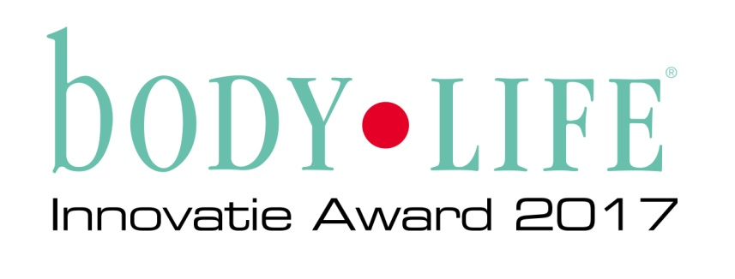

Inschrijfformulier bodyLIFE Innovatie Award 2017
Toelichting:
bodyLIFE is al bijna 30 jaar het toonaangevende vakblad voor de fitnessbranche in Europa. Inmiddels verschijnt bodyLIFE wereldwijd met, naast Nederland en Vlaanderen, ook uitgaven in het Verenigd Koninkrijk, Duitsland, Zwitserland, Oostenrijk, Spanje, Polen en sinds 2014 ook in India en China.

In Duitsland zijn de bodyLIFE Awards al 15 jaar een begrip. Het werd dan ook hoog tijd dat dit initiatief ook in Nederland navolging ging krijgen. In 2014 beleefde de bodyLIFE Innovatie Award haar primeur in Nederland, met als winnaar Pixformance en vorig jaar was de winnaar FunXtion Interactive. Dit jaar beleven we al weer de derde editie van de bodyLIFE Innovatie Award.

Verloop van de bodyLIFE Innovatie Award 2017:
- De inschrijving loopt van 1 t/m 31 maart 2017
- Vanaf 1 april t/m 30 april kan het publiek online haar stem uitbrengen op alle genomineerden via de website www.bodylifeinnovatieaward.nl
- De top 10 die de meeste stemmen hebben ontvangen van het publiek gaan door naar de vakjuryronde, waarbij men zich in vijf minuten moet presenteren aan de vakjury. De vakjurydag vind plaats in de eerste helft van mei.
Alle juryleden (5 totaal) hebben 1 wildcard om een product/concept alsnog te nomineren voor de vakjurydag indien deze de top 10 niet heeft gehaald.
- De prijsuitreiking vind plaats op zondagavond 21 mei 2017 in Studio’s Aalsmeer als onderdeel van de uitreiking van de Dutch Fitness Awards voor beste Fitnessclub van het Jaar en Beste Personal Trainer van het jaar.

Criteria en inschrijfkosten
- Graag verzoeken we u de vragen op de volgende pagina zo volledig mogelijk in te vullen om uw deelname aan de bodyLIFE Innovatie Award 2017 definitief te maken
- Wij hanteren het criterium dat het product of concept van nominatie in de periode van 1 januari 2016 t/m 31 december 2016 voor de Nederlandse markt beschikbaar moet zijn gekomen voor deelname aan deze editie van de bodyLIFE Innovatie Award.
- De kosten voor inschrijving bedragen € 75,-. Hierbij inbegrepen zijn twee kaarten voor de Award uitreiking op 21 mei in Studio’s Aalsmeer

Mocht u naar aanleiding van bovenstaande informatie nog vragen of opmerkingen hebben neem dan contact op met Jordey de Joode op T 024 – 373 2585 of jordey@vanmunstermedia.nl

Graag verzoek wij u het ingevulde inschrijfformulier vóór 31 maart retour te sturen naar jordey@vanmunstermedia.nl
Bedrijfsnaam:
Contactpersoon:
Adres:
Postcode + plaats:
Tel:
Email:
Website:

Welk product/concept wilt u nomineren:

Vraag 1: Geef een beknopte beschrijving van het product/concept.

Vraag 2: Wat is de innovatie binnen het product/concept? M.a.w. Wat is het vernieuwende aspect binnen het product/concept

Vraag 3: Welke aantoonbare vooruitgang wordt er geboekt met de introductie van dit product/concept?

Vraag 4: In welke behoefte voorziet het product/concept voor de club en/of leden?

Vraag 5: Wanneer is het product beschikbaar gekomen voor de Nederlandse markt (alleen producten die in de periode 1-1-2016 t/m 31-12-2016 zijn geïntroduceerd kunnen worden genomineerd) en wat is de investering die gedaan moet worden door de club?

